GE Smyle Wand-WC Tiefspüler

Geberit

Eigenschaften

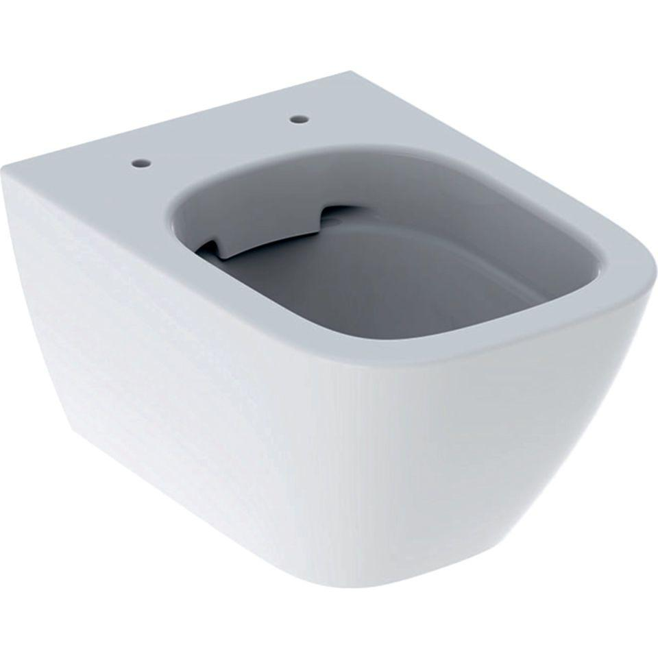

Ausführung Klosettbecken

Tiefspülklosett

Farbton

weiß

Montageart

Wand

Oberfläche

glänzend, Schmutz abweisend, Standard

Produkt

Einzelklosettbecken

Werkstoff

Keramik

Breite (mm)

350,00

Höhe (mm)

330,00

Tiefe (mm)

490,00

Einbau/Montage/Aufstellung

Wandmontage

Spülform

Tiefspülklosett

Ausladung (mm)

490,00

Lochabstand Befestigung Wand-WC (mm)

180,00

Spülvolumen (l)

4,00

Mit Befestigungsmaterial

ja